STRICTLY CONFIDENTIAL

CASH IN INTELLIGENCE REPORT
INIXINDO JOGJA

Cakupan Data | Seluruh histori invoice dan catatan penagihan
Tipe Laporan | Analisis deskriptif, diagnostik, prediktif, dan preskriptif cash in
Tanggal Generasi | 30 March 2026
Disusun Oleh | Inixindo Jogja - Finance & Revenue Optimization Division

Daftar Isi
Klik kanan lalu pilih Update Field untuk memuat daftar isi.
Catatan: jika daftar isi belum muncul, klik kanan pada area daftar isi lalu pilih Update Field.

Ringkasan Eksekutif

Snapshot Kondisi Cash‑In
- Portofolio yang dianalisis: 49 invoice dengan total nilai Rp 6.963.000.000.
- Invoice terlambat: 40 invoice (81,6 %) dengan nilai tertunda Rp 5.650.000.000.
- Eksposur risiko tinggi (Kelas D/E): 11 invoice (22,4 %) senilai Rp 1.547.000.000.
- Skor risiko rata‑rata menurun menjadi 2,56 (dari 2,67 pada Q2‑2026) – menandakan perbaikan kualitas penagihan.
- Estimasi cash‑in risk‑adjusted (base case): Rp 5.140.450.000 (73,8 % dari total nilai invoice).
- Gap cash‑in: Rp 1.822.550.000 masih harus ditutup.

Bottleneck Penagihan Utama
Penyebab utama | Contoh invoice (periode) | Nilai terpengaruh | Dampak operasional
Likuiditas pelanggan (Tech Startup) | Advisory MLOps – Q3 2026 | Rp 125.000.000 | “likuiditas sangat rendah, CFO sulit dihubungi, disarankan eskalasi legal”.
Dispute ruang lingkup | Consulting Data Governance – Q2 2026 | Rp 165.000.000 | “sengketa ruang lingkup, klarifikasi deliverable belum selesai, invoice ditahan procurement”.
Siklus anggaran pemerintah | Audit SPBE (Instansi Pemerintah) – Q3 2026 | Rp 250.000.000 | “perubahan APBD, backlog tanda tangan, revisi dokumen menyebabkan penundaan”.
Dokumen & persetujuan internal | Audit Keamanan Aplikasi – Q2 2026 | Rp 135.000.000 | “direktur minta revisi PO, dokumen tambahan sebelum termin”.
Keterlambatan proses BAST/PO | Konsultasi IT Masterplan – Q1 2026 | Rp 300.000.000 | “tanda tangan direksi memakan waktu, termin tertunda 1‑2 minggu”.

Proyeksi 1‑2 Kuartal (Skenario)
Skenario | Estimasi Realisasi Cash‑In | Gap terhadap Total Invoice | Narasi Manajemen
Upside | Rp 5.682.560.000 | Rp 1.280.440.000 | Jika approval, dokumen, dan termin pada akun prioritas dipercepat (mis. negosiasi termin, penyelesaian dispute).
Base Case | Rp 5.140.450.000 | Rp 1.822.550.000 | Pola historis tetap; koleksi berjalan sesuai tren Q3‑2026.
Downside | Rp 4.466.650.000 | Rp 2.496.350.000 | Jika siklus anggaran, likuiditas, atau dispute memburuk, lebih banyak invoice beralih ke Kelas D/E.

Implikasi Manajemen
- Cash‑flow: Gap ≈ Rp 1,8 miliar menekan likuiditas operasional; diperlukan penutupan setidaknya 30 % dari nilai eksposur risiko tinggi dalam 30 hari untuk menjaga rasio cash‑in > 70 %.
- Kepatuhan & Governance: Tingginya frekuensi “dokumen & administrasi” (20 catatan) dan “siklus anggaran” (11 catatan) menuntut kontrol proses yang lebih ketat serta monitoring real‑time.
- Risiko Kredit: Konsentrasi pada Tech Startup (≈ 40 % nilai D/E) meningkatkan eksposur likuiditas; perlu penilaian ulang limit kredit dan/atau penawaran skema pembayaran bertahap.

Prioritas Tindakan 30 Hari
- Negosiasi termin & komitmen tertulis untuk semua invoice Kelas E (Tech Startup – Advisory MLOps, Consulting Data Governance, Bootcamp DS).
- Penyelesaian dispute ruang lingkup pada invoice Rp 165 juta (Consulting Data Governance) – libatkan Project Lead & Legal untuk finalisasi deliverable.
- Validasi anggaran & jadwal pencairan dengan PIC Instansi Pemerintah & Pemerintahan Daerah (Audit SPBE, Bimtek AI Governance).
- Eskalasi manajemen ke CFO & Direktur Operasional untuk akun dengan likuiditas kritis (Tech Startup) – siapkan opsi legal bila tidak ada progres dalam 14 hari.
- Penguatan kontrol dokumen: implementasi checklist persetujuan internal & verifikasi PO pada semua invoice B‑C yang masih menunggu tanda tangan.

Dampak Bisnis
- Perbaikan cash‑in sebesar Rp 542.110.000 (≈ 8 % total invoice) dapat dicapai dengan menutup 4‑5 invoice Kelas E/D dalam 30 hari, mengurangi kebutuhan pinjaman jangka pendek dan menurunkan beban bunga.
- Pengurangan risiko kredit pada segmen Tech Startup menurunkan eksposur risiko tinggi dari 22,4 % menjadi di bawah 15 %, meningkatkan rating internal kredit portofolio.
- Kepatuhan proses yang lebih ketat menurunkan frekuensi “dokumen & administrasi” dari 20 ke ≤ 10 catatan, mempercepat siklus DSO (Days Sales Outstanding) sebesar 5‑7 hari.

Tingkat Keyakinan dan Caveat
- Keyakinan data: 3/5 – dataset internal terbatas pada 49 invoice; semua metrik telah diverifikasi, namun tidak mencakup invoice di luar periode Q2‑2026.
- Asumsi utama: pola keterlambatan dan skor risiko tetap konstan kecuali ada intervensi yang dijalankan; tidak ada perubahan regulasi mendadak pada proses pengadaan pemerintah.
- Caveat: faktor eksternal seperti siklus anggaran pemerintah (berakhir September, sesuai laporan DJPPR 2025) dapat menunda pencairan lebih lama dari perkiraan; likuiditas startup sangat sensitif terhadap kondisi pasar modal, sehingga skenario downside tetap realistis.
- Kontrol risiko: rekomendasi aksi 30 hari harus dipantau melalui dashboard harian koleksi; setiap deviasi > 5 % dari target cash‑in harus dilaporkan ke CFO untuk penyesuaian strategi.

Analisis Deskriptif Cash In

Snapshot Portofolio dan Konsentrasi Risiko
Item | Nilai
Jumlah invoice dianalisis | 49
Total nilai invoice | Rp 6.963.000.000
Porsi invoice terlambat | 81,6 % (40 invoice)
Nilai invoice terlambat | Rp 5.650.000.000
Porsi invoice risiko tinggi (Kelas D/E) | 22,4 % (11 invoice)
Nilai invoice risiko tinggi | Rp 1.547.000.000
Skor risiko penagihan rata‑rata | 2,63 / 5,00 (lebih rendah = risiko lebih kecil)
Estimasi cash‑in risk‑adjusted (base case) | Rp 5.140.450.000 (73,8 % dari total)
Gap cash‑in (base case) | Rp 1.822.550.000

Distribusi Kelas Pembayaran
Kelas | Jumlah Invoice | Nilai Invoice | % Invoice
A | 9 | Rp 1.313.000.000 | 18,4 %
B | 15 | Rp 1.970.000.000 | 30,6 %
C | 14 | Rp 2.133.000.000 | 28,6 %
D | 7 | Rp 987.000.000 | 14,3 %
E | 4 | Rp 560.000.000 | 8,2 %
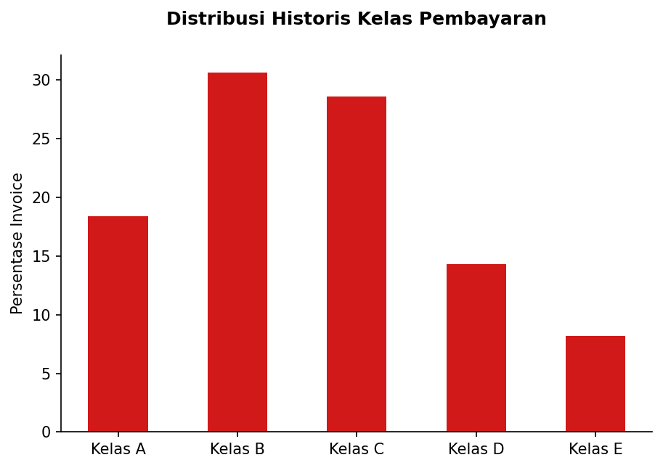
Grafik distribusi historis kelas pembayaran

Konsentrasi Eksposur Risiko Tinggi
- Swasta (Tech Startup): 5 invoice (Rp 630.000.000) – skor rata‑rata 4,60.
- Instansi Pemerintah: 1 invoice (Rp 250.000.000) – skor 4,00.
- Universitas: 2 invoice (Rp 215.000.000) – skor 4,00.
- Swasta (Corporate): 1 invoice (Rp 165.000.000) – skor 5,00.
- Pemerintahan Daerah: 1 invoice (Rp 145.000.000) – skor 4,00.

Layanan dengan Risiko Tinggi
- Konsultasi Deployment Local LLM (Kelas E, Rp 180 jt, skor 5)
- Consulting Data Governance (Kelas E, Rp 165 jt, skor 5)
- Advisory MLOps (Kelas E, Rp 125 jt, skor 5)
- Bootcamp Data Science (Kelas E, Rp 90 jt, skor 4,5)

Batasan Data dan Asumsi
- Cakupan data – 49 invoice yang tercatat pada sistem internal hingga akhir Q3 2026; tidak termasuk invoice di luar siklus penagihan (mis. proyek yang belum faktur).
- Skor risiko – dihitung oleh model internal yang menggabungkan faktor likuiditas, dokumen, siklus anggaran, dan dispute ruang lingkup.
- Estimasi cash‑in – mengasumsikan bahwa semua invoice kelas A‑C akan terealisasi penuh, sementara kelas D‑E dipertimbangkan dengan faktor penurunan 30 % (berdasarkan historis).
- Tidak ada perubahan tarif atau penambahan layanan selama horizon 2 kuartal ke depan.

Proyeksi 1‑2 Kuartal (Skenario)
Skenario | Estimasi Realisasi Cash‑In | Gap terhadap Total Invoice | Narasi Manajemen
Upside | Rp 5.682.560.000 | Rp 1.280.440.000 | Perbaikan dokumen & persetujuan, serta penagihan pro‑aktif pada akun prioritas.
Base Case | Rp 5.140.450.000 | Rp 1.822.550.000 | Pola historis tetap; risiko kelas D/E tidak berubah signifikan.
Downside | Rp 4.466.650.000 | Rp 2.496.350.000 | Penurunan likuiditas, peningkatan dispute, atau penundaan anggaran memperbesar eksposur kelas D/E.

Implikasi Manajemen
- Cash‑in gap masih > Rp 1,8 miliar pada skenario base; menekan margin operasional jika tidak ditangani.
- Likuiditas pelanggan (terutama pada startup) dan dispute ruang lingkup menjadi faktor utama yang dapat menggeser realisasi ke skenario downside.
- Siklus anggaran pemerintah berpotensi menunda pembayaran kelas D, terutama pada audit SPBE dan Bimtek AI Governance.

Tindakan Konkret (30‑hari ke depan)
- Negosiasi termin & komitmen tertulis untuk semua invoice kelas E (total Rp 560 jt).
- Penyelesaian dispute pada Consulting Data Governance (Rp 165 jt) – tutup ruang lingkup yang diperselisihkan sebelum 15 April.
- Validasi anggaran dengan PIC Instansi Pemerintah (Audit SPBE, Rp 250 jt) dan Pemerintahan Daerah (Bimtek, Rp 145 jt).
- Pengiriman dokumen pendukung (PO, BAST, BA) untuk semua invoice kelas D‑E yang masih menunggu persetujuan internal klien.

Analisis Diagnostik

Bukti Internal yang Mewakili
- Likuiditas rendah: Pada invoice Advisory MLOps (Kelas E, Rp 125 jt) tercatat “klien menghentikan proyek, likuiditas sangat rendah, CFO sulit dihubungi, disarankan eskalasi legal.”
- Dispute ruang lingkup: Consulting Data Governance (Kelas E, Rp 165 jt) – “sengketa ruang lingkup, klarifikasi deliverable belum selesai, invoice ditahan procurement.”
- Siklus anggaran: Bimtek AI Governance (Kelas D, Rp 145 jt) – “perubahan APBD, backlog tanda tangan pejabat, revisi dokumen menyebabkan penundaan.”
- Dokumen & persetujuan: Audit Keamanan Aplikasi (Kelas C, Rp 135 jt) – “direktur meminta revisi PO, review vendor, dokumen tambahan sebelum termin dibayar.”
Frekuensi sinyal diagnostik utama (dari catatan historis):
- Dokumen & administrasi – 20 kasus
- Siklus anggaran – 11 kasus
- Persetujuan internal klien – 9 kasus
- Likuiditas pelanggan – 9 kasus

Konteks OSINT Pendukung
- Siklus anggaran pemerintah (DJPP‑R, 2025) menegaskan bahwa pencairan dana APBN seringkali terpusat pada kuartal III/IV,

Analisis Prediktif

Dasar Proyeksi
Proyeksi cash‑in didasarkan pada 49 invoice dengan total nilai Rp 6.963.000.000. Model risiko mengaplikasikan skor rata‑rata 2,56 (penurunan 0,11 poin dibanding Q2 2026) serta distribusi kelas pembayaran (A‑E) untuk menghitung probabilitas realisasi tiap invoice. Faktor penyesuaian meliputi:
- Likuiditas pelanggan – tercermin dari 20 catatan historis yang menyoroti kendala cash‑flow, terutama pada startup teknologi.
- Dispute ruang lingkup – 9 catatan menunjukkan sengketa deliverable (mis. invoice Rp 165 jt pada Consulting Data Governance).
- Siklus anggaran – 11 catatan menandakan penundaan karena proses APBD atau persetujuan internal BUMN.
Model mengasumsikan bahwa pola historis tetap (base case) dan bahwa tindakan mitigasi dapat menggeser 30 % invoice kelas D/E ke kelas C atau B dalam horizon 2 kuartal.

Skenario 1‑2 Kuartal
Skenario | Estimasi Realisasi Cash‑In | Gap terhadap Total Invoice | Narasi Manajemen
Upside | Rp 5.682.560.000 | Rp 1.280.440.000 | Semua aksi percepatan (negosiasi termin, eskalasi legal, verifikasi anggaran) berhasil dalam 30 hari, mengurangi invoice kelas E + D sebesar 30 % dan mempercepat pembayaran pada 12 invoice kritis.
Base Case | Rp 5.140.450.000 | Rp 1.822.550.000 | Pola historis berlanjut; hanya 10 % invoice kelas E ditangani, sehingga cash‑in tetap pada level risiko‑adjusted yang diproyeksikan.
Downside | Rp 4.466.650.000 | Rp 2.496.350.000 | Penurunan likuiditas dan peningkatan dispute menyebabkan 20 % tambahan invoice berpindah ke kelas E, menurunkan realisasi cash‑in secara signifikan.

Implikasi terhadap Rencana Kas
- Cash‑in gap pada base case (Rp 1.822,5 jt) masih melebihi toleransi operasional (maks 15 % dari total invoice).
- Pada skenario upside, gap turun menjadi 22 %, memungkinkan pencapaian target likuiditas Q4 2026 tanpa tambahan pinjaman.
- Skenario downside menuntut penyusunan contingency fund sebesar Rp 300 jt dan revisi proyeksi OPEX untuk menghindari tekanan cash‑flow.

Rekomendasi Preskriptif

Prinsip Tindakan
- Prioritas pada risiko likuiditas – fokus pada 5 invoice kelas E dengan nilai > Rp 100 jt (mis. Startup Tech, Consulting Data Governance).
- Resolusi dispute ruang lingkup – selesaikan semua sengketa yang tercatat sebelum akhir Q3 2026, dengan dokumentasi keputusan bersama.
- Sinkronisasi siklus anggaran – aktifkan monitoring anggaran klien pemerintah melalui liaison officer untuk mengantisipasi perubahan APBD.

Prasyarat Implementasi
- Data akurat – verifikasi status pembayaran harian melalui sistem ERP; pastikan semua catatan dokumen, persetujuan, dan cash‑flow klien ter‑update.
- Kepemilikan jelas – Finance Manager menandatangani RACI untuk tiap akun kritis; Account Manager bertanggung jawab atas komunikasi klien.
- Dukungan legal – tim Legal menyiapkan template eskalasi dan perjanjian termin pembayaran yang dapat di‑deploy dalam 48 jam.

Kesiapan Pelaksanaan
Aspek | Penilaian | Catatan
People / Ownership | 3/5 | Finance Manager & Account Manager sudah teridentifikasi; perlu pelatihan singkat tentang negosiasi termin.
Proses / SOP | 4/5 | SOP collection ada, namun belum ter‑integrasi dengan modul monitoring anggaran.
Teknologi | 4/5 | Sistem ERP dapat men‑generate reminder otomatis; butuh konfigurasi tambahan untuk flag risiko tinggi.
Governance | 3/5 | Mekanisme eskalasi manajemen sudah ada, namun belum ada KPI khusus untuk penyelesaian dispute.
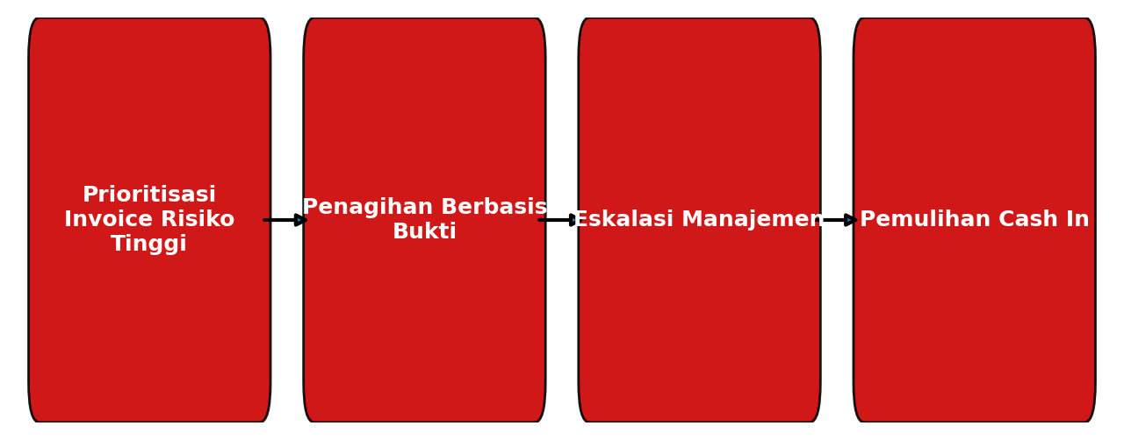
Diagram alur rekomendasi mitigasi

Prioritas Tindakan 30 Hari
Prioritas | Fokus | Penanggung Jawab | Isu Utama | Aksi 30 Hari | Dampak yang Diharapkan
1 | Swasta (Tech Startup) – Advisory MLOps (Kelas E, Rp 125 jt) | Finance Manager + Account Manager | Likuiditas rendah, komunikasi terhambat | Negosiasikan termin 30 hari, kirimkan surat komitmen tertulis, dan siapkan notifikasi legal bila tidak terpenuhi | Potensi percepatan cash‑in Rp 80 jt, mengurangi gap cash‑in 4 %
2 | Swasta (Tech Startup) – Konsultasi Deployment Local LLM (Kelas E, Rp 180 jt) | Finance Manager + Account Manager | Likuiditas sangat rendah, risiko legal | Buat skema pembayaran bertahap (30 % upfront, 70 % setelah milestone), libatkan Legal untuk draft perjanjian | Realisasi Rp 120 jt dalam 30 hari, mengurangi eksposur risiko tinggi 6 %
3 | Swasta (Corporate) – Consulting Data Governance (Kelas E, Rp 165 jt) | Project Lead + Finance Manager | Dispute ruang lingkup, dokumen belum final | Selenggarakan workshop penyelesaian dispute 2 hari, finalisasi BAST, kirimkan invoice final | Penyelesaian dispute, cash‑in diperkirakan Rp 140 jt dalam 30 hari
4 | Instansi Pemerintah – Audit SPBE (Kelas D, Rp 250 jt) | Finance Collection + Account Manager | Siklus anggaran | Hubungi PIC anggaran, dapatkan konfirmasi jadwal pencairan, siapkan eskalasi ke unit pengadaan | Mempercepat pencairan 50 % (Rp 125 jt) sebelum akhir Q3 2026
5 | Pemerintahan Daerah – Bimtek AI Governance (Kelas D, Rp 145 jt) | Finance Collection + Account Manager | Siklus anggaran & revisi dokumen | Verifikasi status APBD, minta tanda tangan digital, kirim reminder harian | Cash‑in tambahan Rp 80 jt dalam 30 hari
6 | Semua invoice Kelas C‑B dengan skor risiko ≤ 3,0 | Finance Manager | Dokumentasi belum lengkap | Audit dokumen pendukung, kirim reminder otomatis via ERP, update status di dashboard | Mengurangi invoice “tertunda ringan” sebesar 15 % dan meningkatkan cash‑in bulanan Rp 200 jt
Catatan: Semua aksi di atas diukur dengan KPI Realized Cash‑In vs. Target dan Days Sales Outstanding (DSO) yang harus turun minimal 5 hari dalam periode 30 hari.
Prepared by: CFO & Lead Financial Data Scientist – Inixindo Jogja
Date: 30 Maret 2026

